**Ayuntamiento de Zapotlanejo, Jalisco.**

**Libro de Actas de Sesiones de Ayuntamiento**

**Administración 2024-2027.**

En Zapotlanejo, Jalisco y siendo las 14:10 (catorce horas con diez minutos) del día 19 de noviembre de 2024 (dos mil veinticuatro), día señalado para llevar a cabo la Sesión de Ayuntamiento número 03 (tres), con carácter de Ordinaria, correspondiente a la Administración Municipal 2024-2027, Preside la Sesión la **C. SILVIA PATRICIA SÁNCHEZ GONZÁLEZ,** Presidenta Municipal y la Secretaría General que está a cargo del **LIC. FERNANDO CONTRERAS RAMIREZ.**

**ACTA**

**NÚMERO**

**03**

**Sesión**

**Ordinaria**

**19/11/2024.**

ORDINARIA

05/10/2018.

En estos momentos la Presidenta Municipal instruye al Secretario General con el propósito de que se sirva pasar lista de asistencia, estando presentes los siguientes munícipes:

Regidores Propietarios:

**MTRO. JUAN ERNESTO NAVARRO SALCEDO.**

**C. MA. FELIPA DE JESÚS PÉREZ OROZCO.**

**C. MA. VICTORIA MARTÍNEZ RAMIREZ.**

**C. IGNACIO AZAEL PÉREZ NUÑO.**

**LIC. LAURA ANAHY VELARDE DELGADILLO.**

**C. ERNESTO RODRÍGUEZ OSIO.**

**MTRA. ROSA MARÍA GUTIÉRREZ ARANA.**

**LIC. PAOLA ELIZABETH DEL RIO SALAZAR.**

**LIC. PRISCILLA SAHAGÚN SALINAS.**

**C. ALFREDO CAMARENA PÉREZ.**

**MTRA. MA. LUIZA MARTÍNEZ ALMARAZ.**

Síndico Municipal

**LIC. ALEJANDRO MARROQUÍN ÁLVAREZ.**

Presidente Municipal

**C. SILVIA PATRICIA SÁNCHEZ GONZÁLEZ.**

**La Presidenta Municipal. -**

Secretario fueron notificados los Regidores en tiempo y forma, para la celebración de la presente sesión.

**El Secretario. -**

Si, fueron notificados en tiempo y forma Señora Presidenta. Solo quiero señalar una situación, quiero hacer del conocimiento al pleno que la regidora Alexa Miroslava Celvera Camba, me hizo llegar en tiempo y forma un oficio el cual solicita su justificación de inasistencia ala presente sesión, lo anterior por asuntos personales.

Por lo que en votación económica se solicita que quienes estén a favor de la justificación lo manifiesten levantando su mano, en su caso en contra o abstención.

A favor 13

En contra 0

Abstención 0

Aprobado señora presidenta.

**La Presidenta Municipal. -**

De conformidad a lo dispuesto por el artículo 32 de la Ley del Gobierno y la Administración Pública Municipal para el Estado de Jalisco, existe **QUÓRUM LEGAL** declarando instalada y abierta la sesión, siendo válidos los acuerdos que en ella se tomen.

Secretario le solicito dar lectura a la orden del día que se propone.

**El secretario. -**

1. LISTA DE ASISTENCIA.
2. DECLARACIÓN DE QUORUM LEGAL Y APERTURA DE LA SESIÓN.
3. APROBACIÓN DEL ACTA DE AYUNTAMIENTO NÚMERO 2 (DOS), DE FECHA 21 DE OCTUBRE DE 2024, CORRESPONDIENTE A LA SESIÓN DE AYUNTAMIENTO NÚMERO DOS, CON CARÁCTER DE ORDINARIA.
4. INICIATIVA DE ORDENAMIENTO MUNICIPAL CON TURNO A COMISIÓN DE GOBERNACIÓN COMO CONVOCANTE Y LA COMISIÓN DE SEGURIDAD PÚBLICA Y MOVILIDAD Y LOS TEMAS QUE LE CORRESPONDA DE RECLUSORIOS Y PROTECCIÓN CIVIL, COMO COADYUVANTE, LA CUAL TIENE POR OBJETO SE APRUEBE Y AUTORICE MODIFICAR, ADICIONAR Y DEROGAR DIVERSAS DISPOSICIONES Y ARTÍCULOS DEL REGLAMENTO DE LA COMISIÓN DE HONOR Y JUSTICIA DE LA COMISARIA DE SEGURIDAD CIUDADANA DEL MUNICIPIO DE ZAPOTLANEJO, JALISCO.
5. INICIATIVA DE ORDENAMIENTO MUNICIPAL CON TURNO A COMISIÓN DE GOBERNACIÓN LA CUAL TIENE POR OBJETO MODIFICAR, ADICIONAR Y DEROGAR DIVERSAS DISPOSICIONES Y ARTÍCULOS DEL REGLAMENTO DEL INSTITUTO MUNICIPAL DE LAS MUJERES EN ZAPOTLANEJO, JALISCO.
6. SOLICITUD POR PARTE DEL C. PEDRO ANTONIO GUEVARA Y HERRERA CON TURNO A COMISIÓN DE SERVICIOS GENERALES, LA CUAL TIENE POR OBJETO APROBAR LA CONCESIÓN DEL CEMENTERIO (SANTOS PEREGRINOS).
7. SOLICITUD DEL SÍNDICO MUNICIPAL LIC. ALEJANDRO MARROQUÍN ÁLVAREZ, PARA OTORGAR PODER GENERAL ESPECIAL PARA PLEITOS Y COBRANZAS A LOS CC. LIC. LÁZARO CARLOS ESPARZA ESCAMILLA, LIC. CARLOS OMAR VELASCO RUBIO Y LIC. GERARDO CARRILLO OROZCO.
8. SOLICITUD PARA RATIFICAR EL ACUERDO NÚMERO 16 DE FECHA 30 DE NOVIEMBRE DE 2015, DENTRO DEL PUNTO NÚMERO 8 DEL ORDEN DEL DÍA, EN ACTA DE AYUNTAMIENTO NÚMERO 04, MEDIANTE EL CUAL SE APROBÓ LA DACÓN EN PAGO A FAVOR DE LA C. MAGDALENA TINAJERO REYNOSO, CON MOTIVO DE UNA AFECTACIÓN EN SU PREDIO, DEBIDO A LAS AMPLIACIONES DE OBRAS VIALES DE LA AVENIDA ÁVILA CAMACHO, COMPRENDIENDO TAL AFECTACIÓN UNA SUPERFICIE DE 966.64 METROS CUADRADOS.
9. SOLICITUD DEL CONGRESO DEL ESTADO DE JALISCO PARA QUE SE APRUEBE LA MINUTA DE PROYECTO DE DECRETO NÚMERO 29577/LXIII/24, DE FECHA 09 DE OCTUBRE DE 2024, MEDIANTE EL CUAL SE REFORMA EL ARTÍCULO 9°, 10, 12, 28 Y 116-BIS DE LA CONSTITUCIÓN POLÍTICA DEL ESTADO DE JALISCO, ASÍ COMO DE SU EXPEDIENTE INTEGRADO CON LA INICIATIVA QUE LE DIO ORIGEN Y EL DICTAMEN EMITIDO POR LA COMISIÓN DE PUNTOS CONSTITUCIONALES Y ELECTORALES.
10. SOLICITUD CON TURNO A COMISIÓN DE GOBERNACIÓN DE LA C. ANGELINA ARÁMBULA NUÑO, CON EL CARGO DE INTENDENTE MEDIANTE LA CUAL SOLICITA SE ANALICE Y EN SU CASO SE APRUEBE PENSIÓN POR EDAD AVANZADA.
11. SOLICITUD CON TURNO A COMISIÓN DE GESTIÓN INTEGRAL DE LA CIUDAD DE LOS CC. JUAN CARLOS SÁNCHEZ IÑIGUEZ Y RUBÉN PADILLA SAHAGÚN PARA QUE SE ANALICE Y ESTUDIE LA AUTORIZACIÓN DEL ESTUDIO DE IMPACTO AMBIENTAL PARA LA ACTIVIDAD EXTRACTIVA DE MATERIAL DE CONSTRUCCIÓN.
12. INICIATIVA DE ORDENAMIENTO MUNICIPAL CON TURNO A COMISIÓN DE GOBERNACIÓN COMO CONVOCANTE Y LA COMISIÓN DE SALUD COMO COADYUVANTE, LA CUAL TIENE POR OBJETO MODIFICAR, ADICIONAR Y DEROGAR DIVERSAS DISPOSICIONES Y ARTÍCULOS DEL REGLAMENTO DEL INSTITUTO DE LAS JUVENTUDES DEL MUNICIPIO DE ZAPOTLANEJO, JALISCO.
13. SOLICITUD POR PARTE DE NUESTRA PRESIDENTA MUNICIPAL SILVIA PATRICIA SÁNCHEZ GONZÁLEZ PARA QUE SE APRUEBE Y AUTORICE EL APOYO POR LA CANTIDAD DE $100,000.00 (CIEN MIL PESOS MN 00/100) PARA FABRICANTES DE NUESTRO MUNICIPIO DE ZAPOTLANEJO, JALISCO, PARA EL EVENTO DE PUNTO EXPOMODA 2025.
14. ASUNTOS VARIOS.
15. CLAUSURA DE LA SESION.

**La Presidenta Municipal. -**

Está a su consideración el orden del día propuesto.

La Presidenta instruye al Secretario General que proceda a tomar la votación del orden del día.

**El Secretario. -**

En votación económica, se solicita que quienes estén a favor, lo manifiesten levantando la mano, en su caso en contra o abstención.

A favor 13

En contra 0

Abstención 0

Aprobado por unanimidad señora presidenta.

**La Presidenta Municipal. -**

Secretario proceda a desahogar el primer punto del orden del día.

**El Secretario. -**

**EL PRIMER PUNTO DEL ORDEN DEL DÍA**, YA FUE LLEVADO A CABO AL NOMBRAR LISTA DE ASISTENCIA AL INICIO DE LA PRESENTE SESIÓN.

**La Presidenta Municipal. -**

Continúe Secretario con el siguiente punto.

**El Secretario. -**

**EL SEGUNDO PUNTO DEL ORDEN DEL DIA CORRESPONDIENTE A LA DECLARACIÓN DE QUÓRUM LEGAL Y APERTURA DE LA SESIÓN.** - YA FUE AGOTADA AL INICIO DE LA SESIÓN SEÑORA PRESIDENTA.

**La Presidenta Municipal. -**

Continúe Secretario con el siguiente punto.

**El Secretario. -**

**DESAHOGO DEL TERCER PUNTO DEL ORDEN DEL DÍA. -** CORRESPONDIETE A LA APROBACION DEL ACTA DE AYUNTAMIENTO NUMERO 2 (DOS), DE FECHA 21 DE OCTUBRE DE 2024, CORRESPONDIENTE A LA SESION DE AYUNTAMIENTO NUMERO DOS, CON CARÁCTER DE ORDINARIA.

**La Presidenta Municipal. -**

¿Algún comentario sobre este punto?

Sométalo a votación Señor Secretario.

**El Secretario. -**

En votación “**ECONOMICA”** se solicita que quienes estén a favor, lo manifiesten levantando la mano, en su caso en contra o abstención.

A favor 13

En contra 0

Abstención 0

Aprobado por unanimidad señora presidenta.

**ACUERDO NÚMERO DIECISÉIS: SE APRUEBA POR UNANIMIDAD EN VOTACIÓN ECONÓMICA CON 13 VOTOS A FAVOR, 0 EN CONTRA Y 0 ABSTENCIONES DE LOS REGIDORES PRESENTES.** - - - - - - - - - - - - - - - - - - **ÚNICO. - SE APRUEBA EL ACTA DE AYUNTAMIENTO NÚMERO 2 (DOS), DE FECHA 21 DE OCTUBRE DE 2024, CORRESPONDIENTE A LA SESIÓN DE AYUNTAMIENTO NÚMERO DOS, CON CARÁCTER DE ORDINARIA.** - - - - - - - - - - - - - - - - - - - - - - - - - - - - - - - - - - - - - - - - - - - - - - -

**La Presidenta Municipal. –**

Continue con el siguiente punto del orden del día señor Secretario.

**El Secretario. -**

**DESAHOGO DEL CUARTO PUNTO DEL ORDEN DEL DÍA. -** CORRESPONDIENTE A LA INICIATIVA CON TURNO A COMISIÓN DE GOBERNACIÓN COMO CONVOCANTE Y LA COMISIÓN DE SEGURIDAD PÚBLICA Y MOVILIDAD Y LOS TEMAS QUE LE CORRESPONDA DE RECLUSORIOS Y PROTECCIÓN CIVIL, COMO COADYUVANTE, LA CUAL TIENE POR OBJETO SE APRUEBE Y AUTORICE MODIFICAR, ADICIONAR Y DEROGAR DIVERSAS DISPOSICIONES Y ARTÍCULOS DEL REGLAMENTO DE LA COMISIÓN DE HONOR Y JUSTICIA DE LA COMISARIA DE SEGURIDAD CIUDADANA DEL MUNICIPIO DE ZAPOTLANEJO, JALISCO.

**La Presidenta Municipal. -**

¿Hay algún comentario sobre este punto?

Se turna a Comisión de Gobernación.

Continue con el siguiente punto del orden del día señor Secretario.

**El Secretario. -**

**DESAHOGO DEL SEXTO PUNTO DEL ORDEN DEL DÍA**. -CORRESPONDIENTE A LA SOLICITUD POR PARTE DEL C. PEDRO ANTONIO GUEVARA Y HERRERA CON TURNO A COMISIÓN DE SERVICIOS GENERALES, LA CUAL TIENE POR OBJETO APROBAR LA CONCESIÓN DEL CEMENTERIO (SANTOS PEREGRINOS).

**La Presidenta Municipal. -**

¿Hay algún comentario sobre este punto?

Se turna a Comisión de Servicios Generales.

Continue con el siguiente punto del orden del día señor Secretario.

**El Secretario. -**

**DESAHOGO DEL SEPTIMO PUNTO DEL ORDEN DEL DIA** CORRESPONDIENTE A SOLICITUD DEL SINDICO MUNICIPAL LIC. ALEJANDRO MARROQUIN ALVAREZ, PARA OTORGAR PODER GENERAL ESPECIAL PARA PLEITOS Y COBRANZAS A LOS CC. LIC. LAZARO CARLOS ESPARZA ESCAMILLA, LIC. CARLOS OMAR VELASCO RUBIO Y LIC. GERARDO CARRILLO OROZCO.

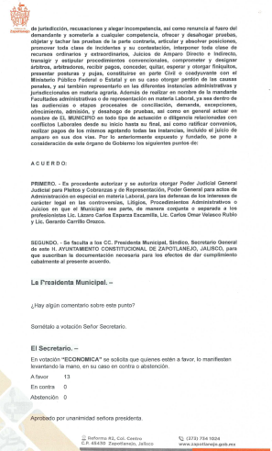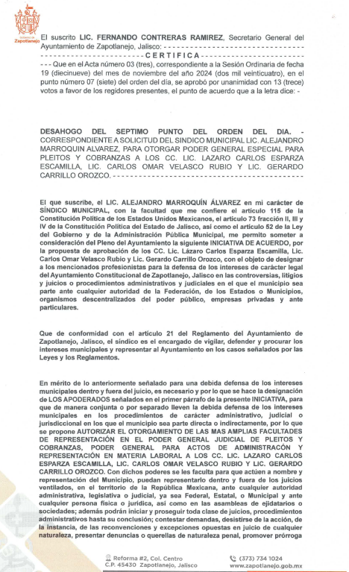

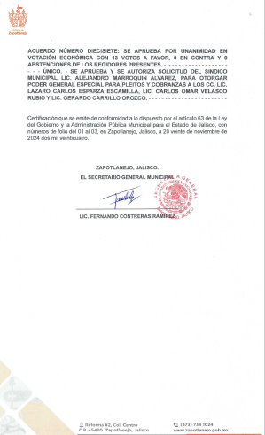

**La Presidenta Municipal. -**

¿Algún comentario sobre este punto?

Sométalo a votación Señor Secretario.

**El Secretario. -**

En votación “**ECONOMICA”** se solicita que quienes estén a favor, lo manifiesten levantando la mano, en su caso en contra o abstención.

A favor 13

En contra 0

Abstención 0

Aprobado por unanimidad señora presidenta.

**ACUERDO NÚMERO DIECISIETE: SE APRUEBA POR UNANIMIDAD EN VOTACIÓN ECONÓMICA CON 13 VOTOS A FAVOR, 0 EN CONTRA Y 0 ABSTENCIONES DE LOS REGIDORES PRESENTES.** - - - - - - - - - - - - - - - - - - **ÚNICO. - SE APRUEBA Y SE AUTORIZA SOLICITUD DEL SINDICO MUNICIPAL LIC. ALEJANDRO MARROQUIN ALVAREZ, PARA OTORGAR PODER GENERAL ESPECIAL PARA PLEITOS Y COBRANZAS A LOS CC. LIC. LAZARO CARLOS ESPARZA ESCAMILLA, LIC. CARLOS OMAR VELASCO RUBIO Y LIC. GERARDO CARRILLO OROZCO.** - - - - - - - - - - - -

**La Presidenta Municipal. –**

Continue con el siguiente punto del orden del día señor Secretario.

**El Secretario. -**

**DESAHOGO DEL OCTAVO PUNTO DEL ORDEN DEL DIA** CORRESPONDIENTE A, SOLICITUD PARA RATIFICAR EL ACUERDO NUMERO 16 DE FECHA 30 DE NOVIEMBRE DE 2015, DENTRO DEL PUNTO NUMERO 8 DEL ORDEN DEL DIA, EN ACTA DE AYUNTAMIENTO NUMERO 04, MEDIANTE EL CUAL SE APROBÓ LA DACÓN EN PAGO A FAVOR DE LA C. MAGDALENA TINAJERO REYNOSO, CON MOTIVO DE UNA AFECTACIÓN EN SU PREDIO, DEBIDO A LAS AMPLIACIONES DE OBRAS VIALES DE LA AVENIDA ÁVILA CAMACHO, COMPRENDIENDO TAL AFECTACIÓN UNA SUPERFICIE DE 966.64 METROS CUADRADOS

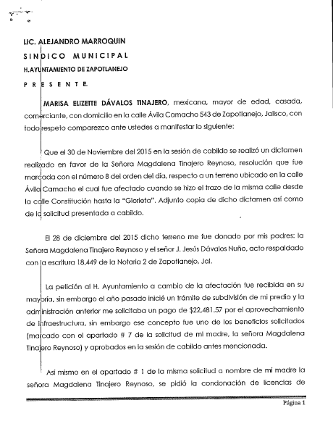

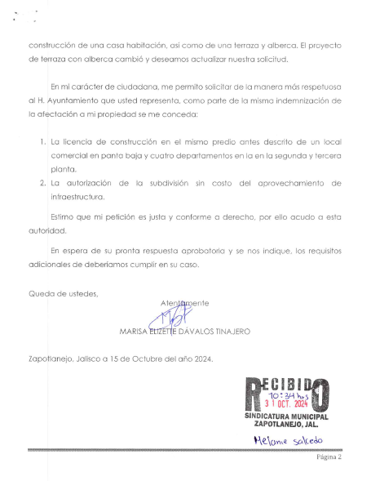

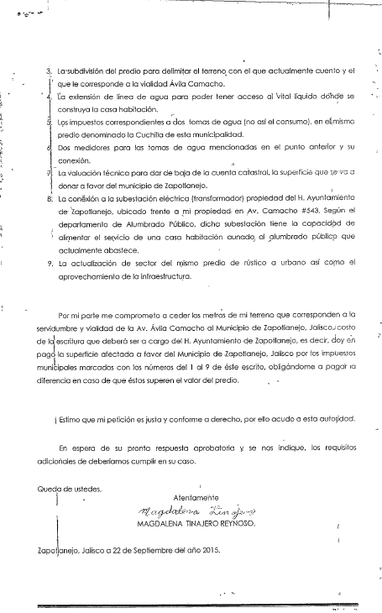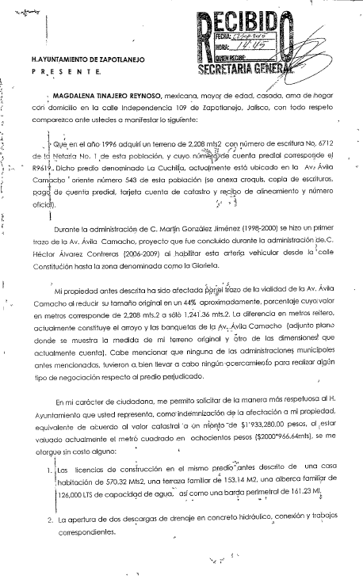

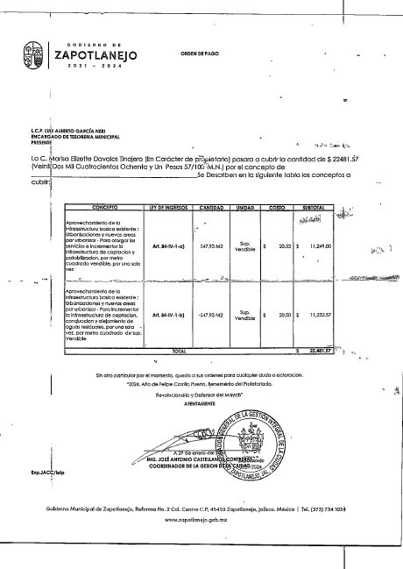

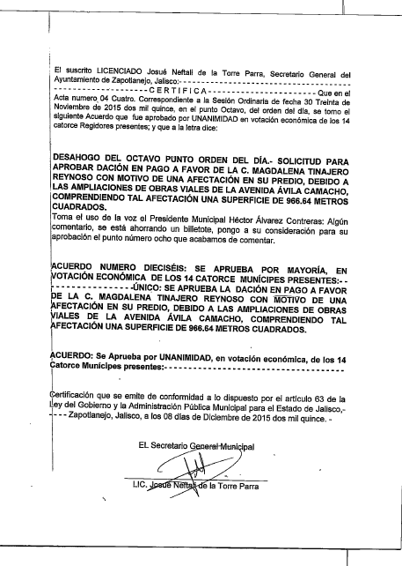

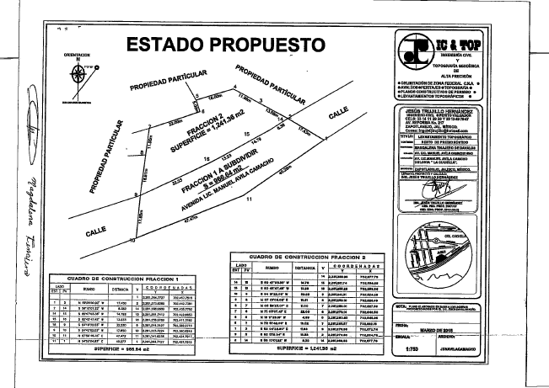

**La Presidenta Municipal. -**

¿Hay algún comentario sobre este punto?

Sométalo a votación Señor Secretario.

**El Secretario. -**

En votación “**ECONOMICA”** se solicita que quienes estén a favor, lo manifiesten levantando la mano, en su caso en contra o abstención.

A favor 13

En contra 0

Abstención 0

Aprobado por unanimidad señora presidenta.

**ACUERDO NÚMERO DIECIOCHO: SE APRUEBA POR UNANIMIDAD EN VOTACIÓN ECONÓMICA CON 13 VOTOS A FAVOR, 0 EN CONTRA Y 0 ABSTENCIONES DE LOS REGIDORES PRESENTES.** - - - - - - - - - - - - - - - - - - **ÚNICO. – SE APRUEBA Y SE AUTORIZA SOLICITUD PARA RATIFICAR EL ACUERDO NÚMERO 16 DE FECHA 30 DE NOVIEMBRE DE 2015, DENTRO DEL PUNTO NÚMERO 8 DEL ORDEN DEL DÍA, EN ACTA DE AYUNTAMIENTO NÚMERO 04, MEDIANTE EL CUAL SE APROBÓ LA DACÓN EN PAGO A FAVOR DE LA C. MAGDALENA TINAJERO REYNOSO, CON MOTIVO DE UNA AFECTACIÓN EN SU PREDIO, DEBIDO A LAS AMPLIACIONES DE OBRAS VIALES DE LA AVENIDA ÁVILA CAMACHO, COMPRENDIENDO TAL AFECTACIÓN UNA SUPERFICIE DE 966.64 METROS CUADRADOS.** - - - - - - - - - - - - - - - - - - - - - - - - - - - - - - - -

**La Presidenta Municipal. –**

Continue con el siguiente punto del orden del día señor Secretario.

**El Secretario. -**

**DESAHOGO DEL NOVENO PUNTO DEL ORDEN DEL DIA** CORRESPONDIENTE A SOLICITUD DE EXHORTO DE LA MINUTA DE PROYECTO DE DECRETO NUMERO 29577/LXIII/24, DE FECHA 09 DE OCTUBRE DE 2024, EMITIDO POR EL CONGRESO DEL ESTADO DE JALISCO, MEDIANTE EL CUAL SE REFORMA EL ARTICULO 9°, 10, 12, 28 Y 116-Bis DE LA CONSTITUCION POLITICA DEL ESTADO DE JALISCO, ASI COMO DE SU EXPEDIENTE INTEGRADO CON LA INICIATIVA QUE LE DIO ORIGEN Y EL DICTAMEN EMITIDO POR LA COMISIÓN DE PUNTOS CONSTITUCIONALES Y ELECTORALES.

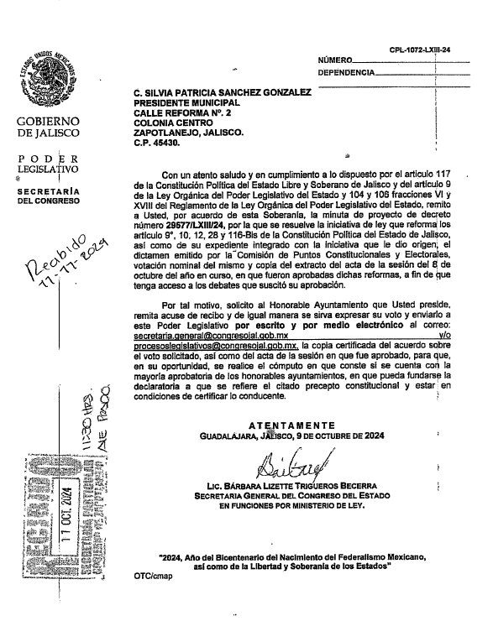

**La Presidenta Municipal. -**

¿Hay algún comentario sobre este punto?

Sométalo a votación Señor Secretario.

**El Secretario. -**

En votación “**ECONOMICA”** se solicita que quienes estén a favor, lo manifiesten levantando la mano, en su caso en contra o abstención.

A favor 13

En contra 0

Abstención 0

Aprobado por unanimidad señora presidenta.

**ACUERDO NÚMERO DIECINUEVE: SE APRUEBA POR UNANIMIDAD EN VOTACIÓN ECONÓMICA CON 13 VOTOS A FAVOR, 0 EN CONTRA Y 0 ABSTENCIONES DE LOS REGIDORES PRESENTES.** - - - - - - - - - - - - - - - - - - **ÚNICO. - SE APRUEBA Y SE AUTORIZA SOLICITUD DE EXHORTO DE LA MINUTA DE PROYECTO DE DECRETO NUMERO 29577/LXIII/24, DE FECHA 09 DE OCTUBRE DE 2024, EMITIDO POR EL CONGRESO DEL ESTADO DE JALISCO, MEDIANTE EL CUAL SE REFORMA EL ARTICULO 9°, 10, 12, 28 Y 116-BIS DE LA CONSTITUCIÓN POLÍTICA DEL ESTADO DE JALISCO, ASÍ COMO DE SU EXPEDIENTE INTEGRADO CON LA INICIATIVA QUE LE DIO ORIGEN Y EL DICTAMEN EMITIDO POR LA COMISIÓN DE PUNTOS CONSTITUCIONALES Y ELECTORALES.** - - - - - -

**La Presidenta Municipal. –**

Continue con el siguiente punto del orden del día señor Secretario.

**El Secretario. -**

**DESAHOGO DEL DECIMO PUNTO DEL ORDEN DEL DÍA** CORRESPONDIENTE A SOLICITUD CON TURNO A COMISIÓN DE GOBERNACIÓN DE LA C. ANGELINA ARÁMBULA NUÑO, CON EL CARGO DE INTENDENTE MEDIANTE LA CUAL SOLICITA SE ANALICE Y EN SU CASO SE APRUEBE PENSIÓN POR EDAD AVANZADA.

**La Presidenta Municipal. –**

¿Hay algún comentario sobre este punto?

Se turna a Comisión de Gobernación.

Continue con el siguiente punto del orden del día señor Secretario.

**El Secretario. -**

**DESAHOGO DEL DÉCIMO PRIMER PUNTO DEL ORDEN DEL DÍA. -** CORRESPONDIENTE A SOLICITUD CON TURNO A COMISIÓN DE GESTIÓN INTEGRAL DE LA CIUDAD DE LOS CC. JUAN CARLOS SÁNCHEZ IÑIGUEZ Y RUBÉN PADILLA SAHAGÚN PARA QUE SE ANALICE Y EN SU CASO SE APRUEBE LA AUTORIZACIÓN DEL ESTUDIO DE IMPACTO AMBIENTAL PARA LA ACTIVIDAD EXTRACTIVA DE MATERIAL DE CONSTRUCCIÓN.

**La Presidenta Municipal. –**

¿Hay algún comentario sobre este punto?

Se turna a comisión de gestión integral.

Continue con el siguiente punto del orden del día señor Secretario.

**El Secretario. -**

**DESAHOGO DEL DÉCIMO SEGUNDO PUNTO DEL ORDEN DEL DÍA. -** CORRESPONDIENTE A INICIATIVA DE ORDENAMIENTO MUNICIPAL CON TURNO A COMISIÓN DE GOBERNACIÓN COMO CONVOCANTE Y LA COMISIÓN DE SALUD COMO COADYUVANTE, LA CUAL TIENE POR OBJETO MODIFICAR, ADICIONAR Y DEROGAR DIVERSAS DISPOSICIONES Y ARTÍCULOS DEL REGLAMENTO DEL INSTITUTO DE LAS JUVENTUDES DEL MUNICIPIO DE ZAPOTLANEJO, JALISCO.

**La Presidenta Municipal. –**

¿Hay algún comentario sobre este punto?

Se turna a Comisión de Gobernación.

Continue con el siguiente punto del orden del día señor Secretario.

**El Secretario. -**

**DESAHOGO DEL DECIMO TERCER PUNTO DEL ORDEN DEL DÍA. -** CORRESPONDIENTE A SOLICITUD POR PARTE DE NUESTRA PRESIDENTA MUNICIPAL SILVIA PATRICIA SÁNCHEZ GONZÁLEZ PARA QUE SE APRUEBE Y AUTORICE EL APOYO POR LA CANTIDAD DE $100,000.00 (CIEN MIL PESOS MN 00/100) PARA FABRICANTES DE NUESTRO MUNICIPIO DE ZAPOTLANEJO, JALISCO, PARA EL EVENTO DE PUNTO EXPOMODA 2025.

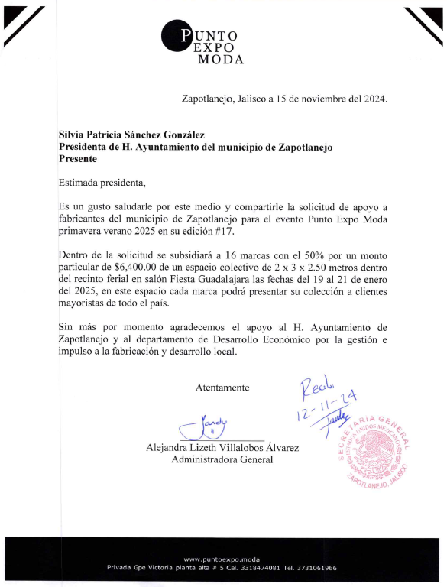

**La Presidenta Municipal. –**

¿Hay algún comentario sobre este punto?

Sométalo a votación Señor Secretario.

**El Secretario. –**

En votación “**NOMINAL”** se solicita que quienes estén a favor lo manifiesten, en su caso en contra o abstención.

**JUAN ERNESTO NAVARRO SALCEDO. A FAVOR**

**MA. FELIPA DE JESÚS PÉREZ OROZCO. A FAVOR**

**MA. VICTORIA MARTÍNEZ RAMIREZ. A FAVOR**

**IGNACIO AZAEL PÉREZ NUÑO. A FAVOR**

**LAURA ANAHY VELARDE DELGADILLO. A FAVOR**

**ERNESTO RODRÍGUEZ OSIO. A FAVOR**

**ROSA MARÍA GUTIÉRREZ ARANA. A FAVOR**

**PAOLA ELIZABETH DEL RIO SALAZAR. A FAVOR**

**PRISCILLA SAHAGÚN SALINAS. A FAVOR**

**ALFREDO CAMARENA PÉREZ. A FAVOR**

**MA. LUIZA MARTÍNEZ ALMARAZ. A FAVOR**

**ALEJANDRO MARROQUÍN ÁLVAREZ. A FAVOR**

**SILVIA PATRICIA SÁNCHEZ GONZÁLEZ. A FAVOR**

Aprobado en unanimidad de los regidores presentes señora Presidenta.

**ACUERDO NÚMERO VEINTE: SE APRUEBA POR UNANIMIDAD EN VOTACIÓN NOMINAL CON 13 VOTOS A FAVOR, 0 EN CONTRA Y 0 ABSTENCIONES DE LOS REGIDORES PRESENTES.** - - - - - - - - - - - - - - - - - - **ÚNICO. - SE APRUEBA Y SE AUTORIZA, SOLICITUD POR PARTE DE NUESTRA PRESIDENTA MUNICIPAL SILVIA PATRICIA SÁNCHEZ GONZÁLEZ PARA QUE SE APRUEBE Y AUTORICE EL APOYO POR LA CANTIDAD DE $100,000.00 (CIEN MIL PESOS MN 00/100) PARA FABRICANTES DE NUESTRO MUNICIPIO DE ZAPOTLANEJO, JALISCO, PARA EL EVENTO DE PUNTO EXPOMODA 2025.** - - - - - - - - - - - - - - - - - -

**La Presidenta Municipal. –**

Continue con el siguiente punto Secretario.

**El Secretario. –**

**DESAHOGO DEL DECIMO CUARTO PUNTO DEL ORDEN DEL DIA. -** CORRESPONDIENTE A ASUNTOS VARIOS.

**La Presidenta Municipal. –**

¿Hay alguien que quiera agregar algún punto a la presente sesión?

Adelante, Paola.

Toma el uso de la voz la regidora Lic. Paola Elizabeth del Rio Salazar. Buenas tardes compañeros de cabildo de la presidencia municipal quiero aprovechar este espacio para felicitarlos por el evento de la catrina, sin duda traerá grandes beneficios para impulsar a todos nuestros comerciantes, fabricantes necesitamos darle más auge a nuestro municipio, verdad y quiero pedirles un aplauso también para todo el equipo.

También quiero aprovechar para hablar sobre un tema que considero y estoy segura que todos lo consideramos así que es fundamental para la vida diaria, es el agua, este recurso es esencial para nuestras casas, para nuestros comercios, para la vida diaria y todas las actividades que desempeñamos en nuestro municipio, sin embargo muchos de los de aquí los que estamos aquí hemos vivido y padecido el acceso a este recurso, han generado complicaciones y han dejado a muchas familias de nuestros municipios en situaciones de vulnerabilidad en la administración pasada debido a la falta de agua y a la falta de una gestión adecuada se tuvieron que recurrir a los tandeos del agua en nuestro municipio, sin embargo la falta de planificación la organización deficiente que tuvieron, hizo que este proceso fuera bastante desordenado y que muchas familias muchas dependencias tuvieran en una situación compleja inclusive que dejaran de operar me refiero también a las escuelas, hubo familiares que no sabían cuándo iban a tener este recurso centros de salud escuelas que dejaron de operar por la misma situación, niños adultos yo creo que tenemos que garantizar principalmente a ellos niños adultos las personas enfermas, no tienen por qué padecer más esta situación, es por eso que como parte de mi responsabilidad como regidora quiero proponer a esta administración que tome acciones inmediatas y efectivas para garantizar un suministro constante de agua potable, no podemos permitir que estas situaciones se repitan y consideró que es urgente que debemos trabajar para solucionar organizar de manera organizada justa y que todos podamos tener acceso al agua potable. Para ello hoy quiero proponer la creación de un protocolo municipal para garantizar el acceso al agua potable, este protocolo tiene como objetivo establecer reglas claras, duraderas que permitan a cualquier administración ya sea la actual o futura tener una logística para asegurar el agua a cada familia de nuestro municipio, este conjunto de reglas no sólo ayuda a mejorar de manera adecuada el suministro de agua potable sino que también fortalece la confianza de la gente en los gobiernos, tenemos que ser eficientes en el suministro de agua que se ajusta que sea equitativa este y para ello también quiero proponer en el protocolo se establezcan días fijos para las el suministro de agua para que la gente siempre se pueda organizar con sus actividades y dentro de este protocolo también sería muy importante que se fijarán las fechas y horarios y que esto fuera pública actualmente hay colonias que se quedan sin agua y no todos pueden almacenarla no todos tienen tinacos no todos tienen aljibes y sean y no todos tienen los recursos necesarios para también este contratar los servicios de una pipa entonces considero que es importantísimo el tema de comunicar que días y qué horas van a contar con el servicio de igual manera también propongo que se contemple medidas específicas para garantizar de manera diaria y sin interrupción en el suministro de agua potable a instituciones prioritarias como lo es las escuelas los hospitales y los centros de salud especialmente en los tiempos de sequía y estiaje y se puede antes y todos los días mucho mejor.

Además, propongo también la creación de una línea de atención especializada que opere los 20 a las 24 horas del día para recibir reportes de fugas de reparaciones en las redes municipales de agua potable y que permitan estas actuar de manera inmediata y evitar desperdicios de suministro de agua potable. Con este protocolo mi objetivo principal es proteger a los habitantes de Zapotlanejo asegurarnos de que todos tengan acceso a los a lo esencial como lo es el agua potable recordemos que proteger el acceso al agua es proteger la vida y el bienestar de nuestra gente y quiero también pedirles el apoyo para que sea esta propuesta sea remitida a la comisión edilicia correspondiente para que la analicen la estudien y ojalá la podamos ver incrementada próximamente, muchas gracias.

Toma el uso de la voz el Regidor Mtro. Juan Ernesto Navarro Salcedo.Gracias buenos días compañeras compañeros Paola si bien suena padre hay que revisar el protocolo, hay que checarlo bien es el problema del agua es a nivel mundial zapotlanejo no está exento de eso Guadalajara todos los municipios del estado de Jalisco tienen exactamente el mismo problema del agua, los municipios de todo el país tiene el mismo problema del agua, el garantizar el 100% como los bienes en el protocolo no digo que sea imposible pero sí es muy complicado, pongo un ejemplo solamente hace 22 días, 22 ya es un mes en la secundaria donde soy director tronó el pozo ahí hubo un problema de luz tremendo que hizo que se tomara la fue cuestión de reparar así de urgencia se tuvo que comprar otra bomba para poder hacer rápido el movimiento y por lo menos dejamos a la colonia 8 días sin agua y no hay otra alternativa no existe otra alternativa para a menos que bueno pipas pipas pero nomás les voy a recordar una cosa administración que tomamos creo que no trae ni una sola pista o ya trae una, ya repararon una ya traen una pipa reparada para llevarle el agua a todas estas colonias se requiere días días días y semanas y aparte que tengan donde almacenar el agua entonces vamos revisando el protocolo vamos viendo qué si es viable qué no es viable si se oye el padre garantizarle a todo mundo lado pero hemos crecido lamentablemente y digo lamentablemente inés zapotlanejo en todo el país a donde vayas hay asentamientos de personas que compran un terreno muy barato muy económico con cero servicios y después hay que garantizarles el agua cuando no pagaron un solo servicio cuando no hay la viabilidad en esta administración me ha tocado estar en casi todas los nuevos fraccionamientos que quieren hacerse y lo primero que se les está pidiendo para garantizar que puedan entrarle es que tengan garantía de que va a haber si no no hay permisos que quede bien Claro ahí en las redes nadie nadie va a tener permiso si no garantizan el agua primeramente entonces de esas colonias traemos decenas que se han ido haciendo haciendo haciendo haciendo y que nunca nadie garantizó que tuvieran el agua y hoy decir vamos a garantizar al 100% casi sería imposible casi pero vamos a analizarlo y con gusto hay que tomarlo la comisión.

Toma el uso de la voz la regidora Lic. Paola Elizabeth del Rio Salazar. Así es yo creo que garantizará al cien por cien. Ósea es qué difícil es una situación compleja mundial y parte del protocolo que yo quiero proponer y que propuse ahorita es que lo hagamos de manera organizada o sea no les vamos a cumplir el agua todos los días a todas las colonias a todos los rincones de zapotlanejo no no es viable quizá no es viable ahorita pero vamos haciéndolo organizado que la gente sepa que en la colonia este ciudad perdida van a tener agua el lunes miércoles y viernes de tal hora a tal hora y así también concientizamos a la gente porque lo tomamos bien a la ligera la problemática del agua y así que que sepan que sí va en serio que sepan que cuida lo más que se pueda ah este pues el agua verdad muchísimas gracias.

Toma el uso de la voz la regidora Lic. Laura Anahy Velarde Delgadillo. Bueno sumando ah esto, servicios municipales precisamente uno de los proyectos que tengo yo se llama Zapotlanejo hidrata te lo comento, a todos pues se trata de mejorar las infraestructuras de distribución del agua potable garantizando el acceso a las comunidades rurales y de si el acceso no sólo también es oportuno sino también en las comunidades aledañas, las acciones es construcción de nuevas líneas de distribución mantenimiento e instalaciones de sistema de capacitación de agua de lluvia de monitoreo digital precisamente de las aguas y pues la meta aquí principalmente es tener aunque sea un 20% de agua más para el 2025 como dice el maestro Ernesto pues sí en efecto no solo es un problema ni de Zapotlanejo es a nivel mundial pero también se trata de concientizar a la población, lo comentábamos el otro día si pasas tú un día cualquier día por la Guadalupe Victoria vemos la cantidad de agua que se tira en esa zona comercial entonces también tenemos a nosotros primeramente concientizar a la ciudadanía de Zapotlanejo y aledaños para que entonces podamos nosotros tener una capacitación de agua que tengamos residuos de agua que te haya este implementado eh me parece perfecto tu implementación a mí también qué más me gustaría que Zapotlanejo también nadie sufriera de de algo que es literalmente pues lo necesitamos es esencial entonces con gusto lo lo tomamos en cuenta la comisión y para poder dar lo que quede en palabras sino que se lleve a cabo el proyecto no a lo mejor como dice el maestro que que sea un 100% pero un porcentaje uno solo suma y pues qué más que poco a poco se vaya garantizando el agua para todos los ciudadanos de Zapotlanejo.

En uso de la voz la presidenta municipal C. Silvia Patricia Sánchez González.

Sumando un poquito a lo que todos están diciendo yo creo que lo primero es hacer una campaña de concientización del uso del agua adecuadamente porque bueno hace días se nos presentó un problema porque cerraron las válvulas de la presa Calderón y la verdad es que no es una empresa que no nos corresponde o no nos pertenece a Zapotlanejo y el agua no sé si de manera descuidada o o de malas no sé dejan las válvulas abiertas, están tirando mucha agua, sí está bien no es agua todavía tratada pero la idea es que el agua que nos lleguen aquí, pues ya venga a tratada esa agua simplemente la están utilizando para el riego que no está permitido para alimentar a los animales que no está permitido y sin embargo pues en junta un tumulto de gente pidiendo que pongamos solución yo creo que la solución la tenemos todos en ahora sí que nuestra vida diaria, si lo que comentaba Anhy de la Guadalupe Victoria de verdad es que en las mañanas todos los días hay agua tirada sí yo creo que sí deberíamos de implementar la campaña para concientizar y quien no quiera ser consciente pues entonces tendremos que multar esa sería una de las medidas que yo propongo y la otra era, bueno ahorita hago el otro comentario no sé si alguien tenga algo más.

Toma el uso de la voz el regidor C. Ignacio Azael Pérez Nuño. Sí rápidamente eh, por qué también me tocó ver yo creo que esta problemática no es algo que se ha tomado a la ligera en esta administración porque desde el inicio me tocó ver a personas que se vieron beneficiadas con esta pipa que se reparó de agua y pues personas que tienen condiciones pues tal vez un poquito más difíciles o en las delegaciones, entonces desde pues los primeros días se dio la tarea de eso me tocó verlo pues de manera cercana, entonces yo coincido que la concientización es uno de los pilares más fuertes para tratar todos estos temas que nos atañen a todos pero sí pues solamente quería comentar que no es algo que he visto que se ha tomado a la ligera.

En uso de la voz la presidenta municipal C. Silvia Patricia Sánchez González. Perdón antes de que se me olvide este, también comentar algo de lo que decía el Maestro Ernesto sí definitivamente no vamos a autorizar ni un solo fraccionamiento que no asegure el agua para su mismo fraccionamiento yo creo que esas son las medidas que venimos desde hace muchos años haber logrado que un fraccionamiento, tenga desde su drenaje, el agua, su pavimento, su alumbrado pero aparte asegurar el abastecimiento del agua esa va a ser de ley, si no me muestran en esta administración en donde yo esté si a mí no me muestra que tienen agua y que se asegure el abastecimiento no va a tener ese fraccionamiento permisos, entonces ese es un compromiso que yo estoy adquiriendo y que hasta ahorita porque nos han llegado muchos fraccionadores y hasta ahorita no hemos autorizado ninguno que no tenga agua, adelante.

Toma el uso de la voz el Regidor Mtro. Juan Ernesto Navarro Salcedo. Hace un ratito atrás estábamos en la comisión de gobernación y la regidora María Luiza comentaba algo de cómo teníamos que entrar más fuerte a la metropolización de del municipio que parte de eso lo voy a proponer más adelante una vez que ya esté el documento que vean las bondades, de que el tema del agua se haga ya un organismo independiente al ayuntamiento o sea si queremos entrar a a otro nivel si queremos cuidar más el agua si queremos cobrarle más a los comercios estos que tiran al agua, si queremos cobrarle más a la industria, si queremos que se cambien medidores en zapotlanejo un medidor tiene una vida útil hasta de 25 años si no se descompone pero dando muchos problemas necesitamos cambiar a otro tipo de medidor que nos dé más certeza a lo que está usando el agua que nos diga inmediatamente en una computadora cuando ya el medidor tenga un problema y este tirando el agua, cuando el medidor le puedas quitar casi casi disminuir el agua desde la computadora cerrarle el chorro a quien no está pagando pero para eso hay que entrar a que esto ya no dependa del ayuntamiento, que se haga un organismo a la par del ayuntamiento un organismo del agua, en Zapotlanejo como lo tienen muchos otros municipios en el país y con ello a la par viene un beneficio que creo que es el más importante apoyos federales para el organismo estos organismos reciben apoyos federales para cambiar medidores, para hacer nuevos pozos, para hacer ampliación de redes porque es un tema mundial, es un tema que si nosotros entramos ya como organismo podemos bajar recursos federales para este tema, es cuánto.

En uso de la voz la presidenta municipal C. Silvia Patricia Sánchez González. Esto se turnará a la comisión de servicios municipales continue con el siguiente punto secretario.

**El Secretario. -**

**DESAHOGO DEL DÉCIMO QUINTO PUNTO DEL ORDEN DEL DÍA. -** CORRESPONDIENTE A LA CLAUSURA DE LA PRESENTE SESIÓN.

**La Presidenta Municipal. –**

No habiendo más asuntos que tratar, se da por concluida la presente Sesión Ordinaria número 03 (tres), siendo las 14:47 (catorce horas con cuarenta y siete minutos), del día 19 de noviembre de 2024 (dos mil veinticuatro), firmando en ella los que intervinieron y quisieron hacerlo en unión del suscrito Secretario General quien autoriza y da fe. - - - - - - - - - - - - - - - - - - - - - - - - - - - - - - - - - - - - - - - - - - - - - - - - - - - - - - - - - - - - - - - - - - - - - - - - - - - - - - - - - - -

El Presidente Municipal:

**C. Silvia Patricia Sánchez González.**

Síndico MunicipalSecretario General

**Lic. Alejandro Marroquín Álvarez Lic. Fernando Contreras Ramírez**

Regidores Propietarios:

**Mtro. Juan Ernesto Navarro Salcedo. C. Ma. Felipa de Jesús Pérez Orozco.**

**C. Ma. Victoria Martínez Ramírez. C. Ignacio Azael Pérez Nuño.**

**Lic. Laura Anhy Velarde Delgadillo C. Ernesto Rodríguez Osio**

**Mtra. Rosa María Gutiérrez Arana. Lic. Paola Elizabeth del Rio Salazar.**

**Lic. Priscilla Sahagún Salinas. Lic. Alexa Miroslava Celvera Camba.**

**C. Alfredo Camarena Pérez. Mtra. Ma. Luiza Martínez Almaraz.**

La presente hoja de firmas corresponde al Acta de la Sesión Ordinaria número 03 (tres), celebrada por el Ayuntamiento de Zapotlanejo, Jalisco; a las 14:10 (catorce horas con diez minutos) del día 19 de noviembre de 2024.